

GUIA DE APRENDIZAJE N° 4 –AREA de Matemática 11°
Docente: Fabián Tafur Raad
Iber tovio blanco . ibertovio@hotmail.com o al WhatsApp 3126708749

Periodo: 2do
Tema: Funciones Racionales, Exponenciales y Logarítmicas.
Duración: 19 de julio al 6 de agosto
Fecha final de revisión:5 de agosto del 2021.
Lugar de envió:Los talleres se pueden elaborar en grupos virtuales de 2 a 4 estudiantes y enviarlos al WhatsApp 3235960953 o al correo electrónico faeltara07@hotmail.com
Los trabajos los puedes enviar en formato de fotos, documentos Word, PDF, diapositivas o de cualquier forma digital que se te facilite.

Propósito de aprendizaje:

Reconocer las propiedades de las funciones racionales, exponenciales y logarítmicas para modelar fenómenos por medio de ellas.

DBA:

Usa propiedades y modelos funcionales para analizar situaciones y para establecer relaciones funcionales entre variables que permiten estudiar la variación en situaciones intraescolares y extraescolares.

Evidencias de aprendizaje:

- Plantea modelos funcionales en los que identifica el dominio, el recorrido y otras características de las funciones.

- Relaciona características algebraicas de las funciones, sus gráficas y procesos de aproximación sucesiva.

INTRODUCCIÓN

La palabra "racional" hace referencia a que la función racional es una razón o cociente (de dos polinomios); los coeficientes de los polinomios pueden ser números racionales o no.
Las funciones racionales tienen diversas aplicaciones en el campo del análisis numérico para interpolar o aproximar los resultados de otras funciones más complejas, ya que son computacionalmente simples de calcular como los polinomios, pero permiten expresar una mayor variedad de comportamientos.
Por otro lado, el estudio de las funciones exponenciales es atribuido a Jacob Bernoulli 1683, y surgen del análisis cuando una cantidad crece o decae a una tasa de proporcionalidad de su valor actual. Una de esas situaciones es el interés continuamente compuesto.

Si una cantidad principal de 1 gana intereses a una tasa anual de x capitalización mensual, entonces el interés ganado cada mes es $\frac{x}{12}$ veces el valor actual, por lo que cada mes el valor total se multiplica por $\left(1+\frac{x}{12}\right)$ y el valor al final del año es ${\left(1+\frac{x}{12}\right)}^{12}$.Si, en cambio, el interés se agrava diariamente, esto se convierte en ${\left(1+\frac{x}{365}\right)}^{365}$.

INDAGACIÓN
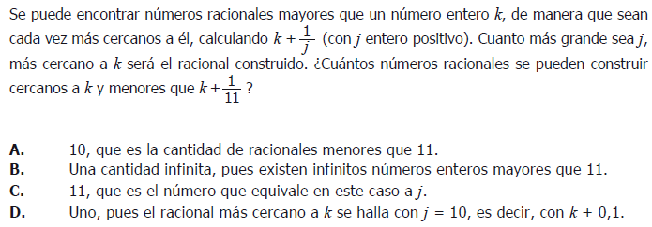

CONCEPTUALIZACIÓN

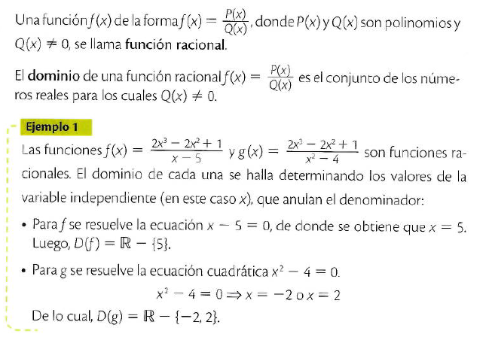
Asíntotas
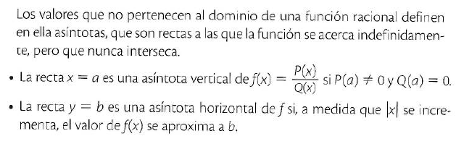
Ejemplo 2
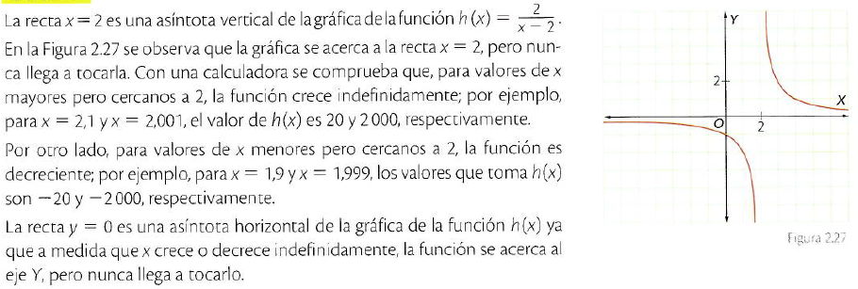
Cabe resaltar que para graficar nos apoyaremos con el software Geogebra, INSTALALO en tu celular o computador.

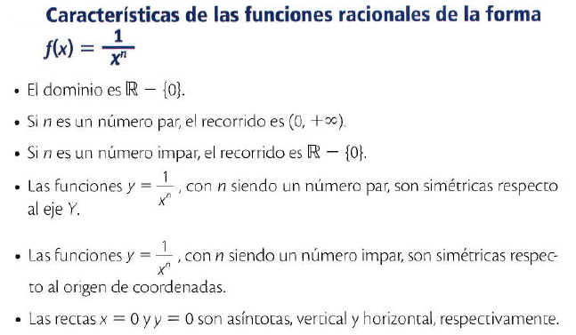

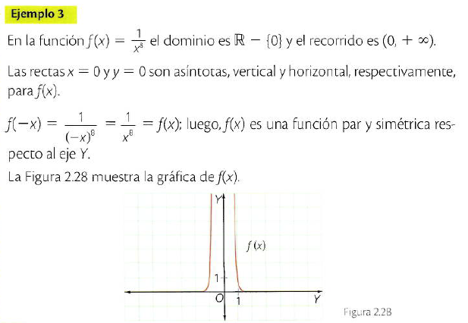

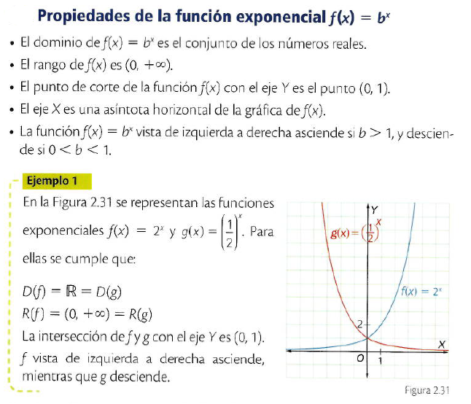
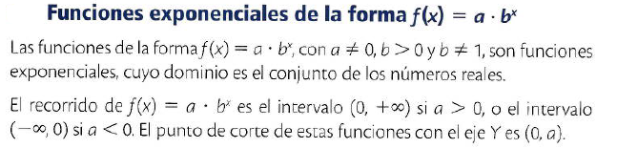
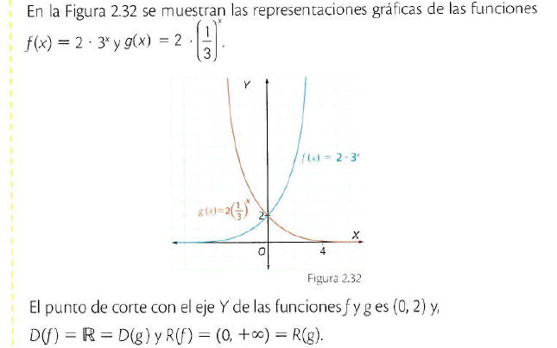

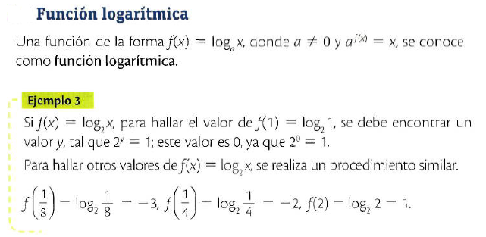
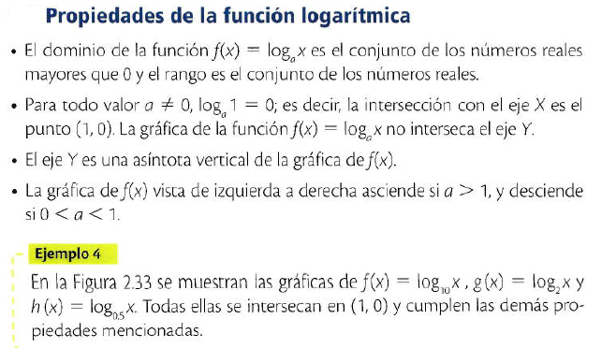

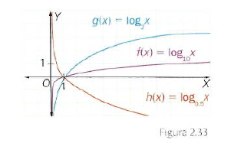

APLICACIÓN
PRACTICO LO QUE APRENDI

El análisis de los modelos funcionales es muy importante para el avance y desarrollo de la ciencia y la vida. Por lo que te invito a que veas detenidamente los siguientes videos y de cada uno vas a realizar un buen resumen de cada uno.

- https://youtu.be/VY-_z-wbWTo
- https://youtu.be/egHWd_l-gbg
- https://youtu.be/C0vUje9Uduc

2. Desarrollar los ejercicios 1 y 2 del texto guía, página 44.

3. desarrollar los ejercicios 10, 11 y Educación para sexualidad y la ciudadanía página 45.

4. Desarrollar el ejercicio 5 de la página 48, y de la página 49 los ejercicios11 y 15.

ESTRATEGIA DE EVALUACIÓN

Entrega y revisión de la Guía de aprendizaje.
Interpretación, planteamiento y solución de ejercicios.
Síntesis de videos.
Despeje de incógnitas de una expresión matemática.
Participación y Sustentación del trabajo.

AUTOEVALUACIÓN

¿QUÉ APRENDÍ?

